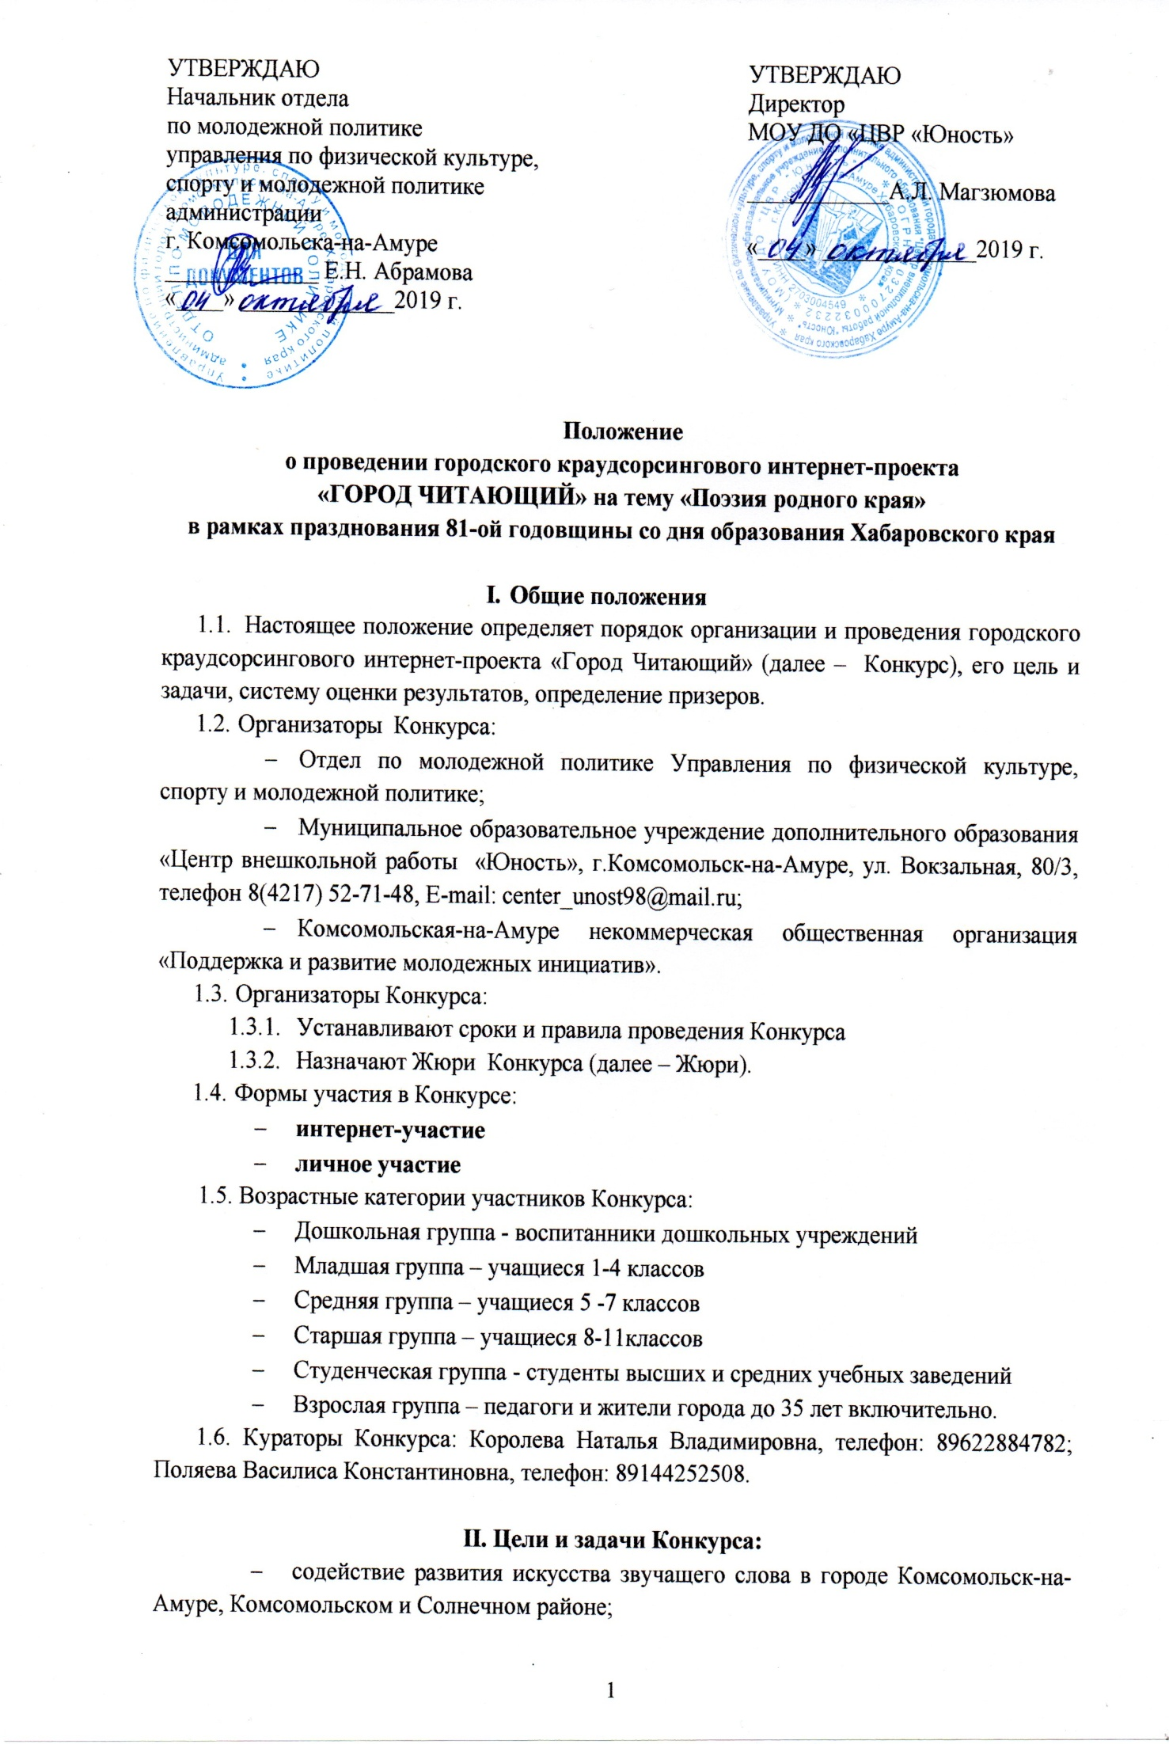
- гражданско-патриотическое, духовно-нравственное воспитание участников;
- популяризация произведений поэтов-дальневосточников Хабаровского края;
- расширение читательского кругозора;
- повышение уровня грамотности;
- поиск и поддержка талантливых участников;
- повышение общественного интереса к библиотекам;
- пропаганда чтения среди участников;
- выявление наиболее талантливых участников города Комсомольска-на-Амуре, Комсомольского и Солнечного районов.

III. Правила интернет - участия в Конкурсе

- Выберите любое стихотворение, посвященное теме «Поэзия родного края»;
- Исполните произведение в одном лице или в компании, запишите на видео;
- Оплатите организационный взнос в размере 100 рублей с целью возмещения организационных и полиграфических расходов (дипломов, сертификатов, благодарственных писем);
- Подайте заявку на участие в Конкурсе;
- Форму заявки и квитанцию по оплате организационного взноса можно скачать:
- По ссылкам на YouTubе – канале городского краудсорсингового интернет-проекта «ГОРОД ЧИТАЮЩИЙ»: https://www.youtube.com/c/ГородЧитающий
- Официальный сайт: юность.онлайн
- Группа в контакте: vk.com/unost.online
- Группа в одноклассниках: ЦВР «Юность»
- Запросить по электронной почте: gorod.chitai@gmail.com
- Отправьте ваше записанное прочтение.
- Способы отправки видеоролика на участие в конкурсе:
- Направьте видеоролик вместе с заявкой на участие и квитанцией об оплате организационного взноса по электронной почте: gorod.chitai@gmail.com
- Лично привезите заявку на участие, квитанцию по оплате организационного взноса и ваш видеоролик на любом флэш-носителе и передайте информацию кураторам конкурса по адресу ул. Вокзальная 80/3 каб. 118. Время приема работ: понедельник-четверг с 9:00-18:00 ч, обед с 13:00-14:00 ч, пятница с 9:00 ч до 13:00 ч. Кураторы: Королева Наталья Владимировна, тел. 89622884782, Поляева Василиса Константиновна, тел. 89144252508, кабинет 118.
- Сроки интернет - участия:
с 7 октября – 7 ноября 2019 г., оценивание работ Жюри до 21 ноября, результаты интернет - участия в Конкурсе будут размещены до 28 ноября на YouTubе – канале городского краудсорсингового интернет-проекта «ГОРОД ЧИТАЮЩИЙ» https://www.youtube.com/c/ГородЧитающий, рассылка наградных документов до 30 ноября текущего года. Заявки и видеоролики принимаются до 7 ноября 2019 г. включительно, работы, поступившие позже указанной даты участие в конкурсе, не принимаются.
- Условия интернет - участия в Конкурсе:
  - Необходимо подписаться на YouTube-канал Городского краудсорсингового интернет-проекта «Город Читающий». Ссылка на Конкурс: https://www.youtube.com/c/ГородЧитающий
  - В проекте может принять участие любой житель Хабаровского края.
  - Язык прочтения произведения — русский.
  - Организатор оставляет за собой право модерировать заявки и снимать работы без объяснения причин.
  - В присылаемых видеозаписях не должна присутствовать информация рекламного характера, ссылки на сторонние ресурсы.
  - Заявку на участие в проекте может подать как один участник, так и коллектив участников.
  - Если заявка подается от коллектива, то все его члены должны быть записаны на видео. Исключение может составлять руководитель.
  - Участие можно принять только один раз.
  - Администрация, публикуя запись с несовершеннолетними обучающимися образовательной организации, подтверждает факт наличия письменного согласия родителей или законных представителей. Организатор не проверяет наличие письменного согласия родителей и не несет ответственности за действия администрации образовательной организации.
  - Подавая заявку на участие в проекте, участник(и) дают согласие на обработку персональных данных в объеме, необходимом для реализации проекта и на срок реализации проекта.
- Выбор победителей:
  - Народным голосованием — до 7 победителей. В их число войдут участники, чьи видеоролики наберут наибольшее количество лайков по результатам голосования на YouTube - канале Городского краудсорсингового интернет-проекта «ГОРОД ЧИТАЮЩИЙ». Голоса за конкурсные работы принимаются до 07 ноября 2019 года включительно до 24.00 по местному времени.
  - По результатам оценок жюри выявляются Победители, которые будут награждены дипломами I, II, III степени, остальные участники сертификатами участника Конкурса. Педагоги, подготовившие участников, будут отмечены благодарственными письмами.
  - Благодарственным письмом будет отмечено образовательное учреждение, учащиеся которого окажутся победителями в Городском краудсорсинговом интернет-проекте «ГОРОД ЧИТАЮЩИЙ».
  - Организаторы оставляют за собой право наградить победителей ценными призами и подарками.
  - Участники, не направившие заявку на участие, а также не оплатившие организационный взнос к конкурсу не допускаются.
  - Жюри отставляет за собой право отметить особо отличившихся конкурсантов бонусными дипломами.
  - В каждой возрастной категории будет выбрано 4 победителя в следующих номинациях:
  - «Лучшее индивидуальное прочтение»
  - «Лучшая режиссура»
  - «Лучшее коллективное исполнение»
  - «Лучшее произведение собственного сочинения»

IV. Правила личного участия в Конкурсе

- Выберите любое стихотворение, посвященное теме «Поэзия родного края;
- Оплатите организационный взнос в размере 100 рублей с целью возмещения организационных и полиграфических расходов (дипломов, сертификатов, благодарственных писем);
- Подайте заявку на участие в Конкурсе;
- Форму заявки и квитанцию по оплате организационного взноса можно скачать:
  - Официальный сайт: юность.онлайн
  - Группа в контакте: vk.com/unost.online
  - Группа в одноклассниках: ЦВР «Юность»
  - Запросить по электронной почте: gorod.chitai@gmail.com
- Сроки для личного участия в Конкурсе:
  - Приём заявки и квитанции об оплате с 07 октября по 07 ноября 2019г;
  - Выступление участников состоится 24 октября 2019 г. в актовом зале МОУ ДО «ЦВР «Юность»;
  - Церемония награждения победителей конкурса проводится в этот же день непосредственно после принятия жюри решения о победителях конкурса в торжественной обстановке в присутствии всех членов жюри и участников конкурса.
- Условия личного участия в Конкурсе:
  - Продолжительность выступления участников не более 5-7 минут;
  - В Конкурсе может принять участие любой житель Хабаровского края;
  - Язык прочтения произведения — русский;
  - Заявку на участие в проекте может подать как один участник, так и коллектив участников;
  - Участники, не направившие заявку на участие, а также не оплатившие организационный взнос к конкурсу не допускаются.
- Выбор победителей:
  - По результатам оценок жюри выявляются Победители, которые будут награждены дипломами I, II, III степени, остальные участники сертификатами участника Конкурса;
  - Педагоги, подготовившие участников, будут отмечены благодарственными письмами;
  - Благодарственным письмом будет отмечено образовательное учреждение, учащиеся которого окажутся победителями в Городском краудсорсинговом интернет-проекте «ГОРОД ЧИТАЮЩИЙ»;
  - Организаторы оставляют за собой право наградить победителей ценными призами и подарками;
  - Жюри отставляет за собой право отметить особо отличившихся конкурсантов бонусными дипломами;
  - В каждой возрастной категории будет выбрано 4 победителя в следующих номинациях:
  - «Лучшее индивидуальное прочтение»
  - «Лучшая режиссура»
  - «Лучшее коллективное исполнение»
  - «Лучшее произведение собственного сочинения»
  - Информация об итогах конкурса будет размещена на сайте МОУ ДО «ЦВР «Юность» по адресу: http://юность.онлайн

V. Критерии оценки выступлений в любой форме участия:
- соответствие теме проекта;
- исполнительский уровень (выразительность, эмоциональность, органика);
- артистизм, яркость художественного образа;
- дикция;
- соответствие репертуара возрасту исполнителя.
Каждый критерий оценивается по пяти бальной шкале.

VI. Жюри городского Конкурса

- Экспертное жюри организатора интернет-проекта из числа известных мастеров разговорного жанра, деятелей культуры и искусства. Решение жюри принимается большинством голосов на основании суммы полученных участниками баллов по всем показателям оценивания. Состав жюри формируется администрацией МОУ ДО «ЦВР «Юность» и утверждается приказом.
- Состав жюри будет размещен вместе с результатами Конкурса.

Заявка
на участие в городском краудсорсинговом интернет-проекте «ГОРОД ЧИТАЮЩИЙ»
«Поэзия Хабаровского края»
с 07 октября – 07 ноября 2019 года

1. Населенный пункт____________________________________________________________

2. ФИО участника (полностью)___________________________________________________
______________________________________________________________________________

3. Сколько (полных) лет_____________ Конт. тел. участника _________________________

4. Возрастная категория _________________________________________________________

5. Желаемая форма участия, подчеркнуть нужное:
интернет-участие, личное участие

6. Место работы, учёбы__________________________________________________________
______________________________________________________________________________

7. ФИО руководителя (педагога)__________________________________________________
______________________________________________________________________________

8. Контактный телефон руководителя (педагога)_____________________________________

9. E-mail контактного лица _______________________________________________________

10.Желаемая форма получения наградного документа, подчеркнуть нужное:
электронная почта, заберу самостоятельно

11. Произведение, представленное на конкурс:

12. Укажите источник, из которого вы узнали об интернет-проекте «ГОРОД ЧИТАЮЩИЙ» ________________________________________________________________________________

